Lokale værforhold i Vest-Finnmark
Skredregion Vest-Finnmark har vi delt inn i 5 subregioner som vi viser til i Reg-obs og kan brukes i Varsom når det er tjenlig, kombinert med stedsnavn. Subregionene er delt inn ut fra klima og hvordan ulike vær- typer og vindretninger gir ulik skredfare i regionen Se figur med eksempler på hvordan ulike vindretninger og typiske værforhold gir ulik skredfare i regionen. Vest-Finnmark regionen er relativt stor og spenner fra skjermet innland til forblåste steder ytterst mot havet, som er utsatt fra SV-NØ vindretning. Vi som er observatører i Vest-Finnmark har landet på dette forslaget, basert på vår lokalkunnskap. Navnene på subregionene skulle helst vært kortere, men samtidig må de være så presise og forståelige som mulig. Finnmarksalpene som subregionnavn kan diskuteres ut fra hvor kjent det er, men andre alternativer i denne subregionen blir fort veldig lange eller mer upresise.
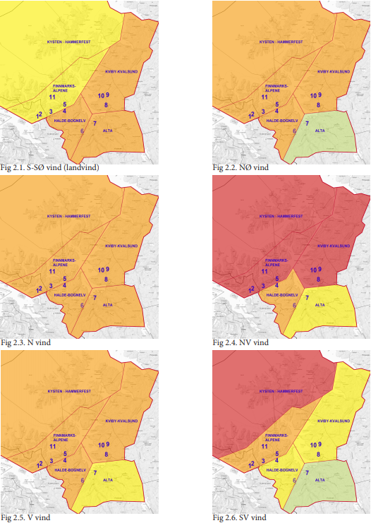

Værsituasjoner i region Vest-Finnmark
Generelt kommer det mest nedbør i Kysten - Hammerfest og Finnmarksalpene, middels i Halde - Bognelv og Kviby - Kvalsund, og minst i Alta. Værskiller er i hovedsak subregiongrensene på Figur 1. Fjordsystemene kanaliserer vind og styrer bygenedbør slik at for eksempel Kvibyområdet og Langfjordbotn får mer nedbør enn prognosene tilsier. Det er store temperaturforskjeller i regionen. Alta kan være betydelig kaldere enn lenger N og V, særlig i dalførene. Det er ikke unormalt med en temperaturforskjell på 30 grader. S-SØ vind kan gi føhn i Langf- jorden med plussgrader, mens det er -15 grader i vindskjermede områder 3 km lenger V på Brødskift (fylkes- grensa).

S-SØ vind (landvind)
Kan gi noe nedbør i S del av regionen. V for Altafjorden er fjell høye og mye bratt mot S, noe som demper vindeffekten både i lo- og leformasjoner. Ø for Altafjorden er fjellene rundere og vinden får større tak i alle eksponeringer. Eksempel: Flyttbar snø tilgjengelig, kuling fra S-SØ utsatte steder og ikke nedbør (fig. 2.1). N-vendte sideri fjordstrøkene (Halde - Bognelv, Alta, Kviby - Kvalsund) blir mest utsatt område og får gjerne en betydelig skredfare 3. Utsatte veier er Skillefjorden og E6 i Langfjorden.

NØ vind
Mest nedbør i Kysten - Hammerfest og Kviby - Kvalsund. Eksempel: Kuling fra NØ, kaldt, nedbør og frakting av snø (fig. 2.2). Fersk fokksnø inn i lesider mot SV over det meste av regionen gir gjerne betydelig skredfare 3 (f.eks. veien Hasvik - Breivikbotn), unntatt i Alta som kan ha lav skredfare 1 under samme forhold.

N vind
Vær fra N treffer hele regionen (fig. 2.3). Dette er vindretningen som gir mest nedbør helt inn til Alta. Mens det står på, vil det gjerne bli betydelig skredfare 3 i hele regionen.

NV vind
Eksempel: Kuling fra NV gir massivt bygevær inn mot regionen, men når i mindre grad helt inn til Alta (fig. 2.4). Det kan gi stor skredfare 4 på Kysten - Hammerfest, i Finnmarksalpene og Kviby-Kvalsund, betydelig 3 i Halde-Bognelv, og moderat 2 i Alta.

V vind
Klassisk V-vær med vind og mildvær (fig 2.5). I Alta og Halde-Bognelv er det gjerne oppholdsvær, mens resten av regionen får nedbør. Samtidig er det ofte føhn-effekt i Ø deler av Haldefjella, slik at skredfare be- tydelig 3 slår inn i hele regionen unntatt Alta.

SV vind
Et massivt lavtrykk gir SV inn mot hele regionen med nedbør og vind opp mot storm styrke (fig. 2.6). Alta vil ligge skjermet bak flere fjellområder lengre SV, vil merke lite til været, og kan ha lav skredfare 1. Kysten- Hammerfest vil få det hardest, og her vil et klassisk snødekke med vedvarende svake lag kunne trigges, og gi høy skredfare 4. Derimellom har vi en gradvis overgang i regionen, og en situasjon der vi tar i bruk hele skalaen er ikke usannsynlig.

Ø vind i april/mai
Vind fra øst gir oftest lave skyer over store deler av regionen, normalt vest til et værskille Alteidet - Øksfjord- jøkelen. Skydekket kan forsterke tineprosesser og forsinke fryseprosesser slik at skredfaren er svært ulik der hvor det er klarvær vest for dette værskillet. Oppsprekking i skydekket vest for fjell kan gi lokale variasjoner, ofte med oppmagasinering av solvarme og økende skredfare.

Vedvarende svake lag
Regionen får vedvarende svake lag hver vinter i større grad enn lenger S og V, pga. færre innslag av mildvær/ regn som gjennomfukter snødekket, og innlandsklima i store deler av regionen. Manglende mildvær og skiftende vindretning gjør at le og lo skifter ofte. Hele snødekket kan flyttes inn over tidligere tynt snødekke som er omvandlet. Typisk skifte fra NV vær til S-Ø gir omfattende skredsyklus. Vedvarende svake lag dannes ofte helt ned til havnivå, og kan bli bevart i skogen og skoggrensa selv om snødekket er helt vindpresset i fjellet. Hver vinter går det skred på vei som starter 50-200 moh. (for eksempel på E6 i Langfjorden). Halde - Bognelv, særlig S halvdel med Botnelvdalen og V-sida av Mathisdalen: I kalde perioder kan hele snødekket omvandles (uttørking, kantkorn) og ved neste snøfall gi overraskende høy skredfare. Dette området får mer nedbør enn Alta, hvor det samme skjer uten å gi like høy skredfare.

Værstasjoner vind og nedbør
Deallja (Øksfjord) 560 moh, vind: Viser vindstyrke med tanke på snøtransport i fjellet over Øksfjordveien, men den er ikke representativ for problemområder nærmere Øksfjordbotn. Sluskfjellet 438 moh viser vindsituasjon i ytterste kyststrøk. E6 Sennalandet 339 moh, vind: Gir indikasjon på snøtransport ved S vind i Kviby - Kvalsund Skaidi 90 moh, nedbør: Lite vindpåvirket og gir et godt bilde når nedbør fra NØ Hasvik lufthavn 6 moh kan brukes for vind og døgnnedbør ved havnivå på Sørøya. Hammerfest lufthavn 81 moh, vind og nedbør: Nedbør er representativ for Kvaløya. Vind påvirkes av ter- renget rundt. Rognsundet 18 moh, vind: Brukes ikke Ystnes 10 moh: Brukes ikke Nuvsvåg 27 moh, nedbør og snødybde: Viser hvor mye mer nedbør det kan komme ytterst på kysten og nor- dlige del av Finnmarksalpene sammenlignet med lengre sør. Sopnesbukt 8 moh, nedbør: Viser mye mindre nedbør enn generelt i området. Langfjordbotn 21 moh, ute av drift? Ok webcam. Vind her er uinteressant. Alta lufthavn 3 moh, vind og nedbør: Uinteressant med tanke på fjellvær Suolovuobmi 381 moh, vind og nedbør: Skjermet sted, uinteressant
Det er tre stasjoner som viser vind i fjellet (Sluskfjellet, Deallja og Sennalandet), og ingen som viser nedbør i fjellet. Forslag til nye værstasjoner der det allerede er strøm: - Vardfjellet 699 moh: Vind, snødybde i heng både mot nord og sør - Kåfjord: Temperatur for å måle føhn-effekt fra S-V (Alta lufthavn får ikke dette) - Snødybde i fjellet vest i regionen?

